SỞ GD & ĐT TP. HỒ CHÍ MINH
TRƯỜNG THPT TRẦN HƯNG ĐẠO

ĐỀ THI HỌC KỲ II
MÔN VẬT LÝ _ KHỐI 11
Ngày thi: 06/05/2016
Thời gian làm bài: 45 phút

I-LÝ THUYẾT : (3 điểm)
Câu 1 : (1 điểm) Nêu định luật Farađây. Viết công thức xác định suất điện động cảm ứng trong mạch kín.
Câu 2 : (1 điểm) Chiết suất tuyệt đối n của một môi trường là gì? Viết biểu thức liên hệ giữa chiết suất tỉ đối và chiết suất tuyệt đối.
Câu 3 : (1 điểm) Trình bày các đặc điểm về: sự điều tiết; điểm cực viễn, điểm cực cận; khoảng nhìn rõ của mắt.
II-BÀI TẬP: (7 điểm)
BÀI 1: (1,5 điểm) Hai dây dẫn thẳng song song dài vô hạn đặt cách nhau a= 10cm trong không khí, trong đó có hai dòng điện chạy ngược chiều nhau có cường độ I₁= I₂= 3A. Xác định độ lớn của vectơ cảm ứng từ tại:
a. điểm M cách dây một 6cm, cách dây hai 4cm.
b. điểm N cách dây một 6cm, cách dây hai 8cm.
BÀI 2: (1,5 điểm) Một tia sáng đi từ không khí vào một môi trường trong suốt có chiết suất n = 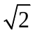 dưới góc tới i = 60⁰.
a. Tính góc khúc xạ r và góc lệch D giữa tia tới và tia khúc xạ.
b. Nếu tia sáng truyền từ môi trường trong suốt có chiết suất n = ra không khí, để không có tia khúc xạ ở không khí thì góc tới phải có điều kiện gì?
BÀI 3: (1,5 điểm) Đặt một vật sáng AB=3cm vuông góc với trục chính một thấu kính phân kì có tiêu cự f= –20cm. Vật sáng cách thấu kính 25cm. Xác định vị trí ảnh, tính chất ảnh, tính số phóng đại k, tính chiều cao của ảnh và khoảng cách từ vật đến ảnh.
BÀI 4: (1,5 điểm) Mắt của một người có điểm cực viễn cách mắt 50cm và điểm cực cận cách mắt 12,5cm.
a. Mắt người này bị tật gì ? Vì sao ?
b. Để sửa tật, người này phải đeo kính lọai gì, có độ tụ là bao nhiêu ? Biết kính đeo sát mắt, quang tâm của kính coi như trùng với quang tâm của mắt.
BÀI 5: (1 điểm) Hai tia sáng vuông góc với nhau trong không khí, cùng truyền đến mặt phân cách của một chất lỏng, cho 2 góc khúc xạ tương ứng là 45⁰ và 30⁰. Tìm chiết suất của chất lỏng
-------------------HẾT-------------------

Họ và tên:………………………………………………SBD…………………………
ĐÁP ÁN LÝ 11

I.LÝ THUYẾT : (3 điểm)
Câu 1 : (1 điểm) Nêu định luật Farađây. Viết công thức xác định suất điện động cảm ứng trong mạch kín.
Độ lớn của suất điện động cảm ứng xuất hiện trong mạch kín tỉ lệ với tốc độ biến thiên từ thông qua mạch kín đó.
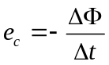
e_{c}: suất điện động cảm ứng (V) ; ΔΦ: độ biến thiên từ thông (Wb)
Δt: khoảng thời gian từ thông biến thiên (s).
Câu 2 : (1 điểm) Chiết suất tuyệt đối n của một môi trường là gì? Viết biểu thức liên hệ giữa chiết suất tỉ đối và chiết suất tuyệt đối.
+ Chiết suất tuyệt đối n của một môi trường là chiết suất tỉ đối của môi trường đó với chân không.
+ Biểu thức :
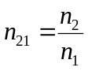
Câu 3 : (1 điểm)Trình bày các đặc điểm về: sự điều tiết; điểm cực viễn, điểm cực cận; khoảng nhìn rõ của mắt.
- Sự điều tiết: là sự thay đổi tiêu cự của mắt để tạo ảnh của vật luôn hiện ra tại màng lưới.
- Không điều tiết: f_{MAX} (của mắt)
- Điều tiết tối đa: f_{MIN} (của mắt)
- Điểm cực viễn (C_{V}): là điểm trên trục của mắt mà mắt nhìn rõ khi không điều tiết. Mắt không tật thì C_{V} ở vô cực.
- Điểm cực cận (C_{C}): là điểm trên trục của mắt mà mắt nhìn rõ khi điều tiết tối đa.
- Khoảng nhìn rõ của mắt: là khoảng cách giữa điểm cực viễn và điểm cực cận.

II.BÀI TẬP: (7 điểm)

BÀI 1: (1,5 điểm) Hai dây dẫn thẳng song song dài vô hạn đặt cách nhau a= 10cm trong không khí, trong đó có hai dòng điện chạy ngược chiều nhau có cường độ I₁= I₂= 3A. Xác định độ lớn của vectơ cảm ứng từ tại:
a. điểm M cách dây một 6cm, cách dây hai 4cm.
b. điểm N cách dây một 6cm, cách dây hai 8cm.
a- 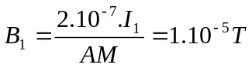 ; 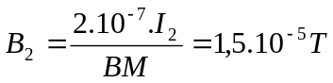
Ta có 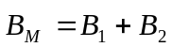 do 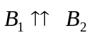 nên B =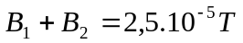
b- Ta có do 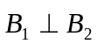 nên

0,75 đ

0,75đ

BÀI 2: (1,5 điểm) Một tia sáng đi từ không khí vào một môi trường trong suốt có chiết suất n = dưới góc tới i = 60⁰.
- Tính góc khúc xạ r và góc lệch D giữa tia tới và tia khúc xạ.
- Nếu tia sáng truyền từ môi trường trong suốt có chiết suất n = ra không khí, để không có tia khúc xạ ở không khí thì góc tới phải có điều kiện gì?
a) 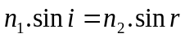 (0,25đ)
- sin 60 =sinr
- r = 37,76⁰ (0,25đ)
- D = i-r (0,25đ)
- D= 60-37,76 =22,24⁰ (0,25đ)
b) sin i_{gh} = 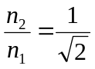=> i_{gh} = 45⁰ (0,25đ)
=> i 45⁰ (0,25đ)
BÀI 3: (1,5 điểm) Đặt một vật sáng AB=3cm vuông góc với trục chính một thấu kính phân kì có tiêu cự f= –20cm. Vật sáng cách thấu kính 25cm. Xác định vị trí ảnh, tính chất ảnh, tính số phóng đại k, tính chiều cao của ảnh và khoảng cách từ vật đến ảnh.
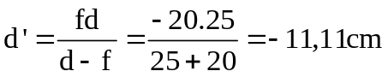 (2x0,25đ)
d ‘ <0 → ảnh ảo (0,25đ)
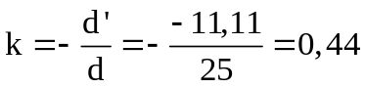 (0,25đ)
A’B’= kAB = 0,44.3 = 1,32cm (0,25đ)
L = |d+d’| = |25–11,11| =13,89cm (0,25đ)

BÀI 4: (1,5 điểm) Mắt của một người có điểm cực viễn cách mắt 50cm và điểm cực cận cách mắt 12,5cm.
a) Mắt người này bị tật gì ? Vì sao ?
b) Để sửa tật, người này phải đeo kính lọai gì, có độ tụ là bao nhiêu ? Biết kính đeo sát mắt, quang tâm của kính coi như trùng với quang tâm của mắt.
Hướng dẫn :
- Mắt người này bị tật cận thị vì điểm cực cận <50cm.
Vì người này có OCv = 50cm => vô cực (0,75 điểm)
b) Người này phải đeo kính phân kỳ có độ tụ :
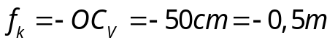
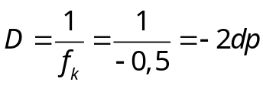 (0,75 điểm)

BÀI 5: (1 điểm) Hai tia sáng vuông góc với nhau trong không khí, cùng truyền đến mặt phân cách của một chất lỏng, cho 2 góc khúc xạ tương ứng là 45⁰ và 30⁰. Tìm chiết suất của chất lỏng

Áp dụng định luật khúc xạ cho tia sán thứ nhất
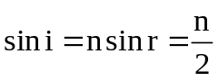 (1)
Áp dụng định luật khúc xạ cho tia sán thứ hai
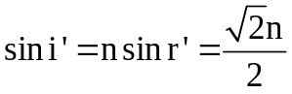
i+i’ =90⁰
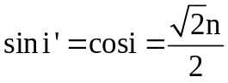 (2)
Lập tỉ số (1)/(2): 